NOTA DE PRENSA

Bemasa Caps renueva su contrato con Sercomosa

- La compañía sigue apostando por el compromiso de seguridad alimentaria y por la calidad de sus productos, protegiendo la seguridad, la salud laboral y el medio ambiente.

- Tras diez años de colaboración, la empresa murciana continúa trabajando con la empresa de Servicios Comunitarios de Molina de Segura, que pertenece en un 51 % al Ayto. de Molina de Segura

Murcia, 02 de abril de 2019.- Bemasa Caps S.A., empresa española especializada en la fabricación y comercialización de tapas y maquinaria de embalaje, renueva su contrato con la empresa Servicios Comunitarios de Molina de Segura.

Sercomosa, empresa que pertenece en un 51 % al Ayuntamiento de Molina de Segura, renueva nuevamente, tras más de diez años de colaboración, su contrato con Bemasa Caps S.A. En este nuevo contrato, la empresa de Servicios Comunitarios de Molina de Segura, se seguirá encargando de la limpieza de las oficinas, naves y maquinaria en las instalaciones de la compañía.

Bemasa Caps S.A. tiene como misión orientarse hacia el cliente, apostando por el compromiso de seguridad alimentaria y por la calidad de sus productos, protegiendo la seguridad, la salud laboral y el medio ambiente. Por ello, han decidido seguir apostando por Sercomosa, ya que dicha empresa tiene implantado un sistema de Gestión de Calidad y Medio Ambiente según las normas ISO 9001:2008 e ISO 14001:2004 con el fin de optimizar el rendimiento de los recursos financieros, técnicos y humanos.

Asimismo, BEMASA CAPS S.A., con su sede central en Molina de Segura y con una filial en Egipto, trabaja sistemáticamente en la mejora, tanto de sus instalaciones, como de sus productos, establecido un proyecto transversal en la organización, el cual requiere la participación conjunta y activa de todas las partes implicadas, resultando fundamental el apoyo, colaboración y buen hacer de todos sus proveedores y en especial, con su servicio de limpieza.

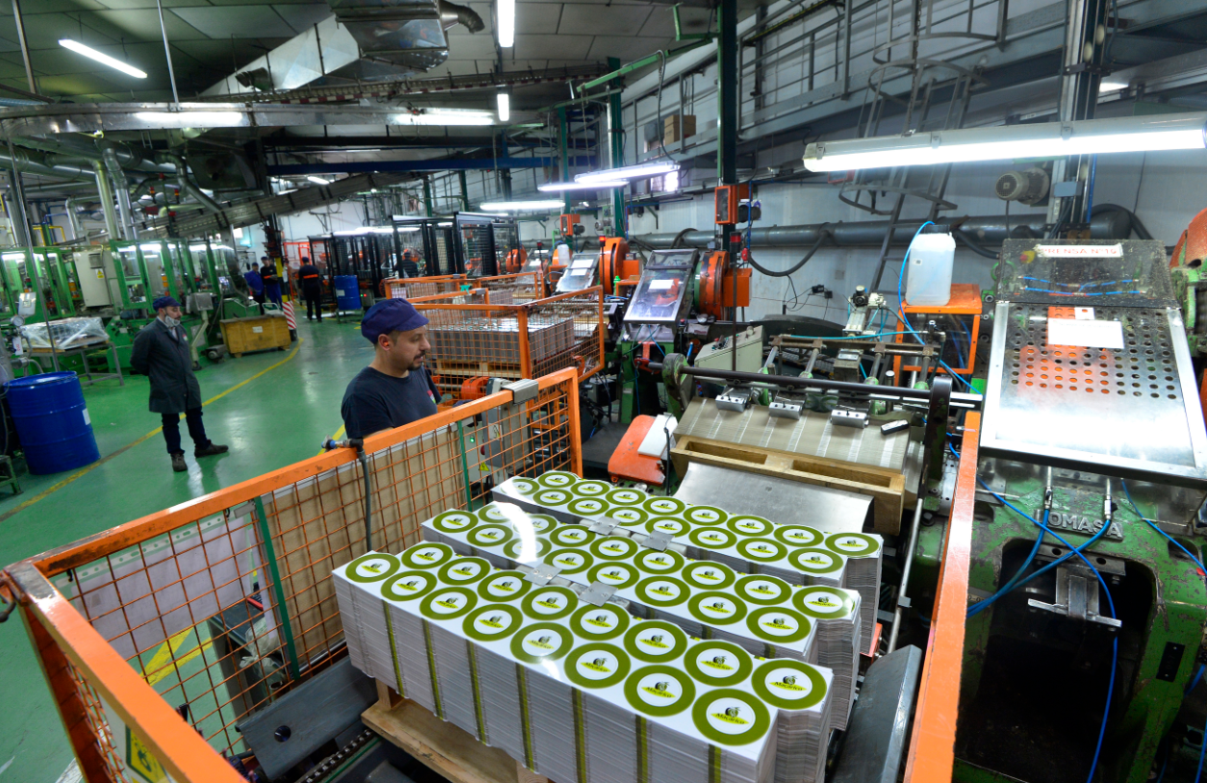

Sobre Bemasa Caps
Bemasa Caps es una empresa dedicada a la fabricación y comercialización de tapas y maquinaria de embalaje. Fundada en 1990 y con sede en Molina de Segura, Bemasa Caps está especializada en la producción de tapas caps-twist® y tapas de fácil apertura, así como de máquinas capsuladoras y detectores de vacío, todos ellos con una importante presencia en mercados nacionales e internacionales. En la actualidad, la compañía cuenta con 170 empleados en su fábrica de Molina de Segura (Murcia). Desde aquí se distribuyen más de 900 millones de sus diferentes formatos de tapas a distintos puntos de España y del resto del mundo, ya que el exporta el 45% de su producción.

Para más información:
Actitud de Comunicación
María Contenente maria.contenente@actitud.es / Paulina Aceves paulina.aceves@actitud.es
Teléfono: 91.302.28.60

